Інформація щодо процедури закупівель:
Обґрунтування технічних і якісних характеристик предмета закупівлі та очікуваної вартості предмета закупівлі
Інформація щодо процедур закупівель на виконання Постанови КМУ від 11.10.2016 №710 (зі змінами)

Ідентифікатор закупівлі: UA-2026-03-20-003569-a

Назва предмета закупівлі із зазначенням коду та назви відповідних класифікаторів  предмета закупівлі і частин предмета закупівлі (лотів) (за наявності) | Вид  процедури  закупівлі | Очікувана  вартість  предмета  закупівлі,  грн. | Обґрунтування
 | Вид  процедури  закупівлі | Очікувана  вартість  предмета  закупівлі,  грн. | технічних та якісних характеристик предмета закупівлі | очікуваної вартості предмета закупівлі
Послуги із благоустрою населених пунктів (встановлення зупиночних павільйонів) (ДК 021:2015 45220000-5 - Інженерні та будівельні роботи) | Відкриті торги з урахуванням особливостей | 189 000,00 | Якісні та технічні характеристики обумовлені вимогами ініціатора закупівлі.  Термін надання послуги: до 01.07.2026 року.  Зупиночний павільйон відповідає вимогам :  - ДСТУ Б В.2.6-200:2014 Конструкції металеві будівельні. Вимоги до монтажу;  - ДСТУ-Н Б А.3.1-16:2013 Настанова щодо виконання зварювальних робіт при монтажі будівельних конструкцій;  - ДСТУ-Н Б В.2.6-186:2013 Настанова щодо захисту будівельних конструкцій будівель та споруд від корозії.  Усі матеріали використовуються сертифіковані.  Спосіб встановлення зупиночного павільйона повинен забезпечити неможливість демонтажу:  - бетонування закладних опорних стойок з навареними на кінцях пластинами більшого діаметру ніж 127 мм на глибину 500мм (кількість закладних залежить від довжини зупиночного павільйону і може сягати від 2-4 одиниць). Бетонування передніх закладних стойок з навареними на кінцях пластинами більшого діаметру ніж 34 мм на глибину 100мм (кількість закладних залежить від довжини зупиночного павільйону і може сягати від 2-4 одиниць).  Технічні вимоги до зупиночних павільйонів зі встановленням  Усі розміри та колір конструкцій і елементів додатково узгоджується із замовником.  - Вигляд зупиночного павільйону із скляним дахом зі скла загартованого матового товщиною 10 мм.  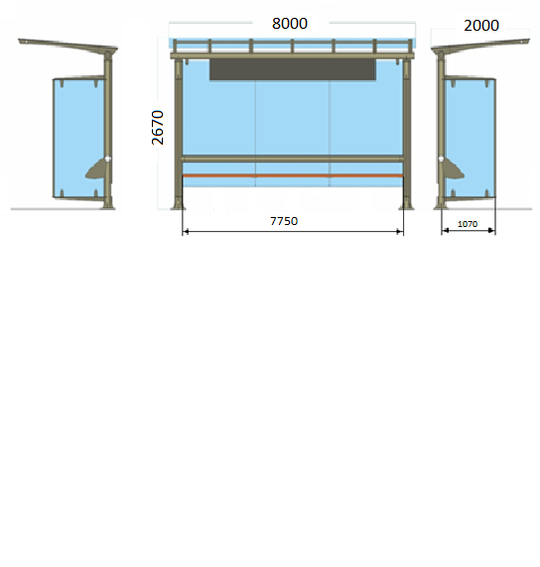  Технічні вимоги до зупиночного павільйону зі встановленням  сі розміри та колір конструкцій і елементів додатково узгоджується із замовником.  - Вигляд зупиночного павільйону із скляним дахом зі скла загартованого матового товщиною 10 мм.  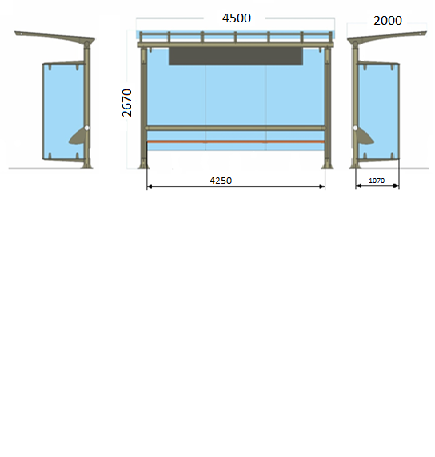  Виконавець несе усі витрати, включаючи податки і збори.  Послуги повинні бути якісними, надаватись своєчасно, відповідати діючим вимогам Державних стандартів України, Порядку проведення ремонту та утримання об’єктів благоустрою населених пунктів, затвердженого наказом Державного комітету України з питань житлово-комунального господарства від 23.09.2003 № 154 (із змінами), Закону України «Про благоустрій населених пунктів», з дотриманням вимог та норм ДБН Б.2.2-5 «Благоустрій територій» та інших технічних норм, правил та нормативів згідно з чинним законодавством України.  Послуга включає: підготовчі роботи: планування територіі, розбирання асфальтобетонних покриттів, копання ям, установлення закладних деталей, улаштування бетонних фундаментів, встановлення зупиночного павільйона. Після надання послуги привести задіяну територію до належного санітарного стану.  Гарантія на встановлення конструкції повинна становити не менше 1 року з дня вводу в експлуатацію.  Детальніші технічні та якісні характеристики викладені в Додатку 4 до тендерної документації | При визначенні очікуваної вартості Замовник керувався затвердженою центральним органом виконавчої влади, що забезпечує формування та реалізує державну політику у сфері публічних закупівель, примірною методикою визначення очікуваної вартості предмета закупівлі, а також фактичною вартістю послуг за відповідними договорами у попередніх періодах. Розмір очікуваної вартості відповідає розміру бюджетного призначення.
  № з/п | Найменування показника | Опис
  І. Загальна частина
  1. | Місце встановлення | місто Кривий Ріг, Тернівський район, зупиночні павільйони:  «Міська лікарня» по вул. Сергія Колачевського;  «Палац культури «Північний» по вул. Ботанічна, 1а;  «мкр-н Даманський» по вул. Героїв Маріуполя, 36
  2. | Кількість | 3 штуки
  3. | Елементи | Зупиночний павільйон, лавка зі спинкою, інформаційний топпер з назвою зупиночного павільйону та вказівкою напрямків
  ІІ. Технічні вимоги
  1. | Розмір зупиночного павільйону:
  - | довжина | 8000 мм
  - | ширина | 2000 мм
  - | висота | 2670 мм (заміри від поверхні покриття)
  2. | Каркас зупиночного павільйону | Конструкція на болтовому або зварному з’єднаннях.  Труба ДУ 108х3 мм, 127х3 мм, 34х3 мм.
  3. | Задня та бокові стінки | Задня стінка складається з 4-х листів: загартоване скло товщиною 8 мм  Бокова стінка: загартоване скло товщиною 8мм,
  4. | Форма даху | Односкатна
  5. | Матеріал даху | Скло загартоване матове товщина 10 мм.
  6. | Розмір даху | 8000х2000 мм
  7. | Лавка зі спинкою | Усередині каркаса сидіння лавки, виготовлені з дерев’яного бруса. По всій довжині задньої стінки павільйону ширина сидіння 450 мм, висота від поверхні до місця сидіння 450-500 мм. Брус - гладко відшліфований, без задир, вкритий морилкою та лаком.
  8. | Інформаційний топпер з назвою зупиночного павільйону та вказівкою напрямків | Панель із алюмінієвого композитного матеріалу з назвою зупиночного павільйону та вказівкою напрямків. Кріпиться до зупиночного павільйону, ескіз, розмір та назва зупинки узгоджується додатково.
  9. | Фарбування | Всі металеві елементи повинні пройти обробку піскоструєм та антикорозійну обробку та бути пофарбованими. Колір.RAL 7024 (колір сірий графіт) або узгоджується додатково.
  ІІІ. Організаційна частина
  1. | Додаткові вимоги | встановлення, відновлення твердого покриття відповідно до наявного покриття зупиночного павільйону
  № з/п | Найменування показника | Опис
  І. Загальна частина
  1. | Місце встановлення | місто Кривий Ріг, Тернівський район, зупиночний павільйон: «Будівельний коледж» по вул. Сергія Колачевського
  2. | Кількість | 1 штука
  3. | Елементи | Зупиночний павільйон, лавка зі спинкою, інформаційний топпер з назвою зупиночного павільйону та вказівкою напрямків
  ІІ. Технічні вимоги
  1. | Розмір зупиночного павільйону:
  - | довжина | 4500 мм
  - | ширина | 2000 мм
  - | висота | 2670 мм (заміри від поверхні покриття)
  2. | Каркас зупиночного павільйону | Конструкція на болтовому або зварному з’єднаннях.  Труба ДУ 108х3 мм, 127х3 мм, 34х3 мм.
  3. | Задня та бокові стінки | Задня стінка складається з 4-х листів: загартоване скло товщиною 8 мм  Бокова стінка: загартоване скло товщиною 8мм,
  4. | Форма даху | Односкатна
  5. | Матеріал даху | Скло загартоване матове товщина 10 мм.
  6. | Розмір даху | 4500х2000 мм
  7. | Лавка зі спинкою | Усередині каркаса сидіння лавки, виготовлені з дерев’яного бруса. По всій довжині задньої стінки павільйону ширина сидіння 450 мм, висота від поверхні до місця сидіння 450-500 мм. Брус - гладко відшліфований, без задир, вкритий морилкою та лаком.
  8. | Інформаційний топпер з назвою зупиночного павільйону та вказівкою напрямків | Панель із алюмінієвого композитного матеріалу з назвою зупиночного павільйону та вказівкою напрямків. Кріпиться до зупиночного павільйону, ескіз, розмір та назва зупинки узгоджується додатково.
  9. | Фарбування | Всі металеві елементи повинні пройти обробку піскоструєм та антикорозійну обробку та бути пофарбованими. Колір.RAL 7024 (колір сірий графіт) або узгоджується додатково.
  ІІІ. Організаційна частина
  1. | Додаткові вимоги | встановлення, відновлення твердого покриття відповідно до наявного покриття зупиночного павільйону

